Månens bane lukker sig aldrig
Solens tidevandskraft, Newtons hovedpine og to cyklusser på 8,85 og 18,6 år — vist med en simulering
Michael H. Grant, lektor emeritus, Grenaa Gymnasium
Manchet: Keplers love siger, at en måne om en planet gennemløber den samme ellipse igen og igen. Vores egen Måne gør det ikke. Dens perigæum vandrer rundt på 8,85 år, dens knudelinje baglæns på 18,6 år, og selv inden for én måned slutter banen ikke, hvor den begyndte. Årsagen er Solen — eller rettere den lille forskel på, hvor hårdt Solen trækker i Jorden og i Månen. En simulering over 19 år viser, hvordan det hænger sammen.

Et tolegemeproblem, der ikke er det
Keplers love gælder for to legemer, der kun mærker hinanden. Kepler fandt dem for planeterne, og Newton viste, at de følger af tyngdeloven $\ddot{r}=−μ r/r^{3}$. For en komet over nogle uger er det en god tilnærmelse: forstyrrelserne fra planeterne er mindre end måleusikkerheden. Det er derfor, Gauss’ banebestemmelse virker på kometer og småplaneter.
For Månen holder tilnærmelsen ikke. Solen trækker i Månen med mere end dobbelt så stor kraft som Jorden. Men Solen trækker også i Jorden, og næsten lige så hårdt. Det, der forstyrrer Månens bane om Jorden, er kun forskellen mellem de to træk — Solens tidevandskraft.

Solens tidevandskraft
Lad $r$ være Månens sted set fra Jorden og $d$ Solens sted set fra Jorden. Månens acceleration i forhold til Jorden er
$$\ddot{r}=−\frac{G\left(M_{⊕}+M_{m}\right)}{r^{3}} r+GM_{⊙}\left[\frac{d−r}{{\left|d−r\right|}^{3}}−\frac{d}{d^{3}}\right].$$
Det første led er Kepler. Det andet er forskellen på Solens træk i Månen og i Jorden. Fordi $r≪d$, kan det udvikles til første orden i $r/d$. Med $x$-aksen mod Solen bliver det et potential:
$$Φ\left(r\right)=−\frac{GM_{⊕}}{r}−\frac{GM_{⊙}}{2 d^{3}}\left(3x^{2}−r^{2}\right).$$
Tidevandsleddet trækker Månen udad langs linjen Sol–Jord, både på siden mod Solen og på siden væk fra den, og presser den indad på tværs. Det er samme mekanisme, som giver to tidevandsbuler i havet. Forholdet mellem tidevandskraften og Jordens tiltrækning ved Månens afstand er
$$\frac{2 GM_{⊙}r/d^{3}}{GM_{⊕}/r^{2}}=2 \frac{M_{⊙}}{M_{⊕}}{\left(\frac{r}{d}\right)}^{3}≈2⋅332 946⋅{\left(\frac{384 400}{149 600 000}\right)}^{3}≈0,011.$$
Omkring 1 %. Det er lidt, men det virker hver eneste måned, og det lægger sig sammen.
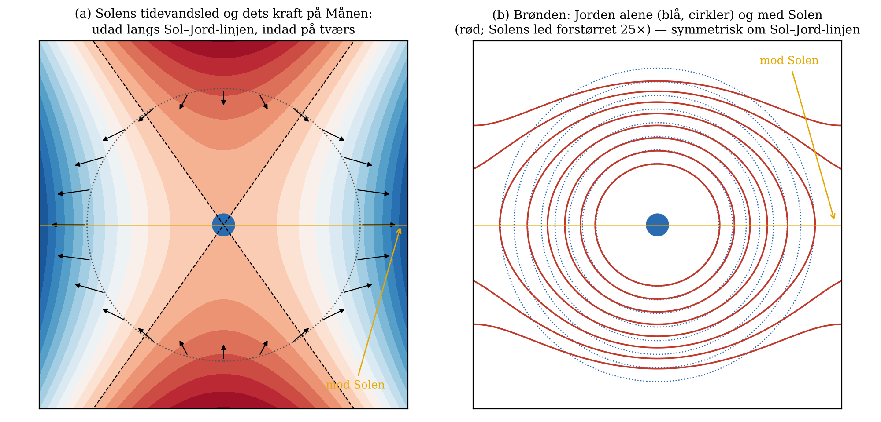
Figur 1. (a) Solens tidevandsled omkring Jorden og dets kraft på Månen (pile): udad langs linjen mod Solen, indad på tværs. De stiplede linjer er nullinjerne. (b) Jordens tyngdebrønd alene er cirkulær (blå); med Solens tidevandsled bliver den oval og symmetrisk om linjen mod Solen (rød, Solens bidrag forstørret 25× så det kan ses).
Tyngdebrønden, Månen bevæger sig i, er altså ikke rund men oval, med symmetriakse langs linjen mod Solen. Og fordi Solen flytter sig rundt på himlen i løbet af året, drejer den ovale brønd med. Månens bane kan aldrig lægge sig fast i den.

Simuleringen
For at se virkningen har jeg integreret bevægelsesligningen ovenfor numerisk over 19 år med en ottendeordens Runge–Kutta-metode (DOP853, relativ tolerance ${10}^{−11}$). Jorden følger en Kepler-ellipse om Solen med excentricitet 0,0167 og perihel i begyndelsen af januar. Månen starter med en bane med $a=383 400$ km, $e=0,0549$ og $i=5,145°$ mod ekliptika. Ud fra sted og hastighed beregnes Månens øjebliksbane — den ellipse, den ville følge, hvis Solen forsvandt i det øjeblik.

Banen lukker sig ikke
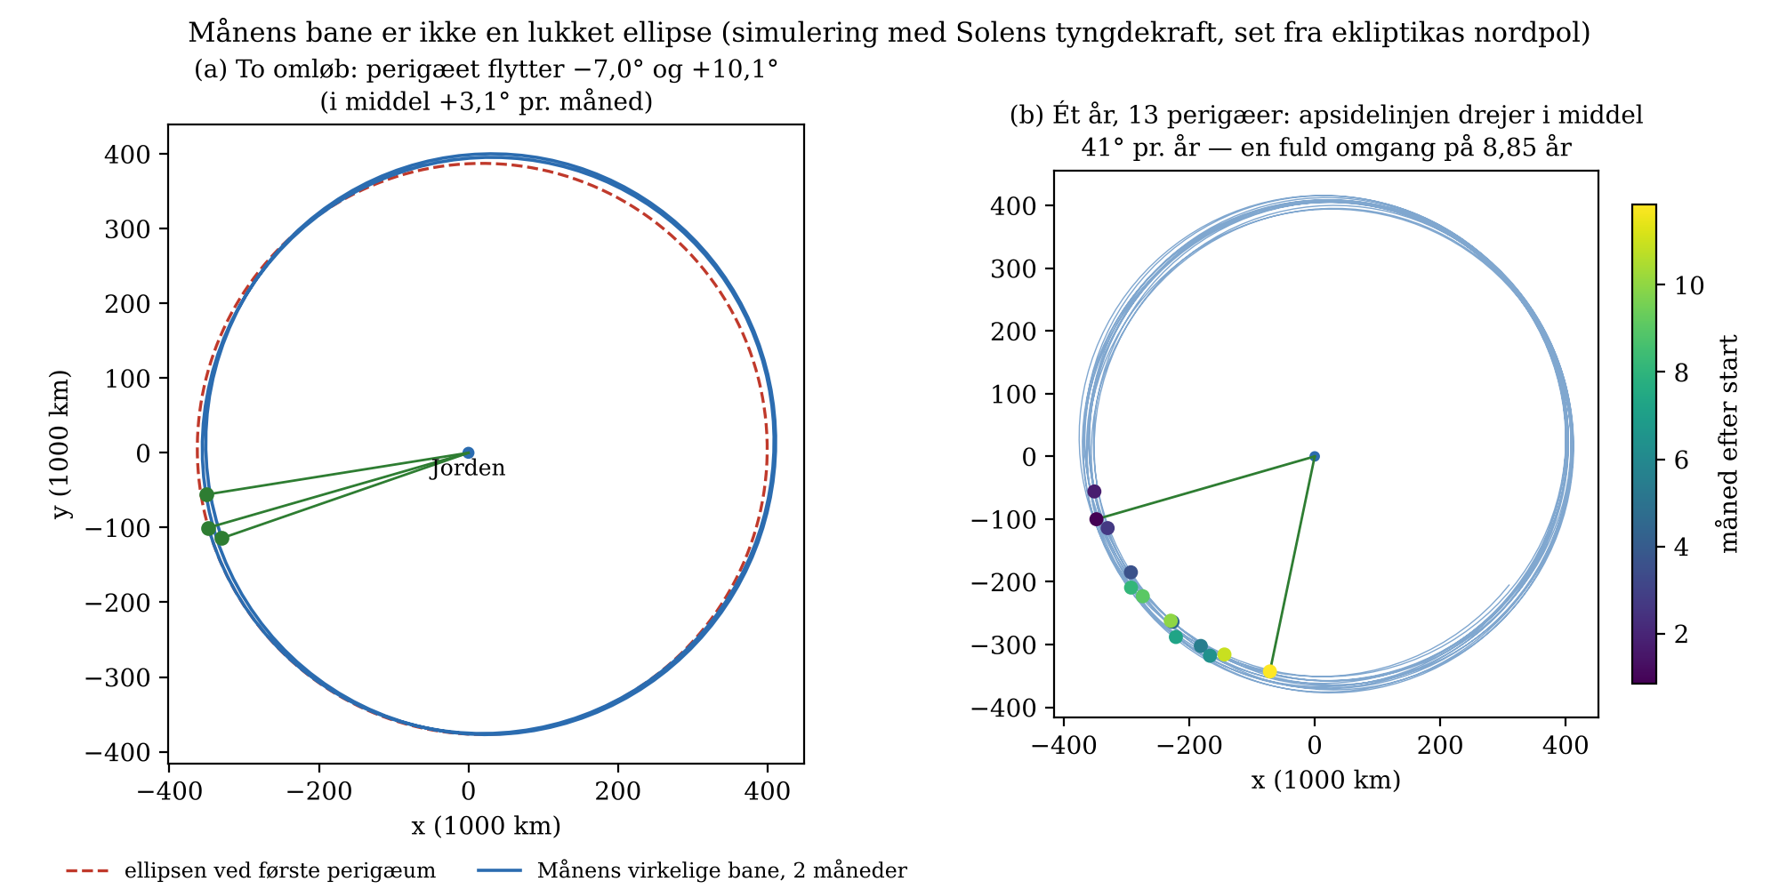
Figur 2. (a) To omløb sammenholdt med den ellipse, Månen fulgte ved første perigæum. Perigæet hopper frem og tilbage fra omløb til omløb, men i middel flytter det sig ca. 3° pr. måned. (b) Et år med 13 perigæer: apsidelinjen drejer i middel 41° pr. år og når en hel omgang på 8,85 år.
Selv over én måned vender Månen ikke tilbage til samme perigæum. Perigæets retning drejer i middel ca. 3° pr. omløb i Månens egen omløbsretning, så apsidelinjen når en hel omgang på 8,85 år. Undervejs svinger både perigæets retning og banens excentricitet med en periode på 205,9 døgn — den evektion, Ptolemæus allerede kendte fra Månens uregelmæssige gang. Excentriciteten veksler mellem ca. 0,047 og 0,064. Min egen bestemmelse ud fra fem fotografier i maj 2026 gav $e=0,0614$; det ligger højt, men inden for evektionens udsving [3].
Newtons hovedpine — måne-perigæum-problemet. Apsidelinjens drejning var et af de vanskeligste problemer i Principia. Newton havde selv lagt grunden i bog I. I proposition 45 viser han, at enhver afvigelse fra en ren $1/r^{2}$-lov får apsidelinjen til at dreje. I proposition 66 behandler han, hvordan et tredje legeme — Solen — forstyrrer bevægelsen af to andre. Men når Solens forstyrrelse regnes ud til laveste orden, giver den kun omkring halvdelen af den observerede drejning på ca. 9 år.
Det var ikke kun Newtons problem. Omkring 1747 fik Clairaut, Euler og d’Alembert uafhængigt af hinanden samme halve værdi. Clairaut drog den dristige konklusion, at tyngdeloven måtte rettes. Han foreslog at tilføje et led, der aftager hurtigere med afstanden, så kraften får formen $F=A/r^{2}+B/r^{4}$; ved Månens afstand ville det ekstra led drive apsidelinjen hurtigere rundt, men stort set intet betyde for planeterne. Ifølge proposition 45 var det en logisk mulighed.
I 1749 regnede Clairaut trelegemeproblemet igen og fandt fejlen et andet sted. Han og de andre havde afbrudt rækkeudviklingen af Solens forstyrrelse for tidligt. Når de højere ordens led tages med, kommer den manglende halvdel frem, og den rene $1/r^{2}$-lov stemmer med iagttagelserne. Clairaut trak sit forslag tilbage. Krisen blev en triumf: Månens perigæum, der havde truet Newtons tyngdelov, blev et af dens stærkeste beviser.

To cyklusser: 8,85 og 18,6 år
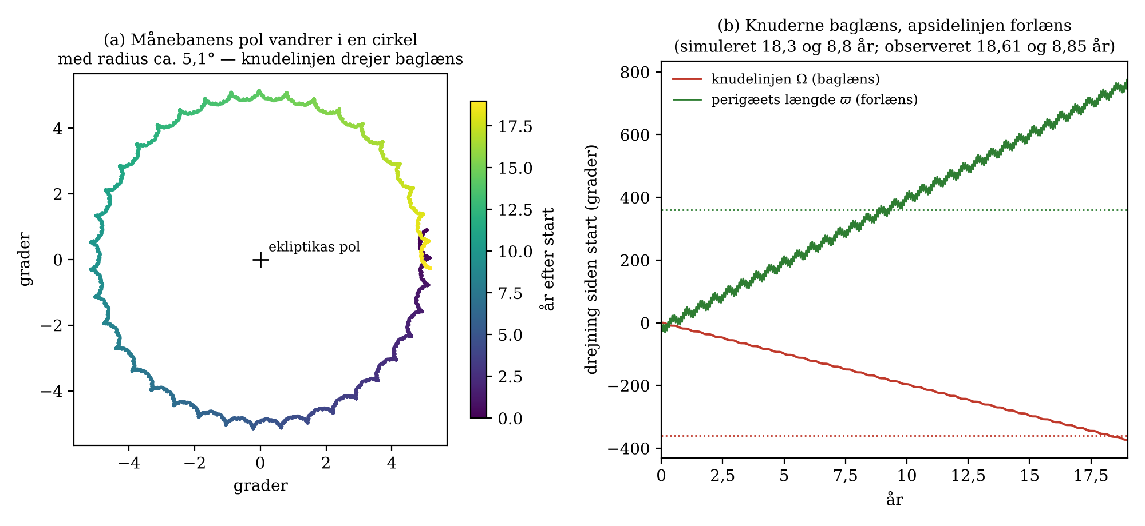
Figur 3. (a) Månebanens pol vandrer rundt om ekliptikas pol i en cirkel med radius ca. 5,1°; takkerne er Solens påvirkning, der skifter to gange pr. måned. (b) Knudelinjen drejer baglæns og apsidelinjen forlæns. Simuleringen giver 18,3 og 8,8 år mod de observerede 18,61 og 8,85 år; forskellen skyldes, at den starter fra en øjebliksbane frem for middelelementer.
Månebanen hælder ca. 5,1° mod ekliptika. Solens tidevandskraft forsøger at trække banen ned i ekliptikas plan, men ligesom en snurretop, der påvirkes af tyngden, svarer banen ved at præcessere: dens pol vandrer rundt om ekliptikas pol, og knudelinjen — skæringen mellem de to planer — drejer baglæns én gang på 18,6 år.
Det har synlige følger. Når Månens stigende knude ligger ved forårspunktet, lægges banens hældning oven i ekliptikas hældning, og Månen når en deklination på ±28,6° — en stor månestilstand. Ni år senere trækkes de fra hinanden, og Månen holder sig inden for ±18,3°. Den seneste store stilstand var i 2024–2025.
Knudecyklussen på 18,6 år må ikke forveksles med Saros-cyklussen på 18 år og 11 dage. Saros er den periode, hvorefter Sol, Måne og knuder står næsten som før, så formørkelserne gentager sig.

Også Jordens bane er en ellipse
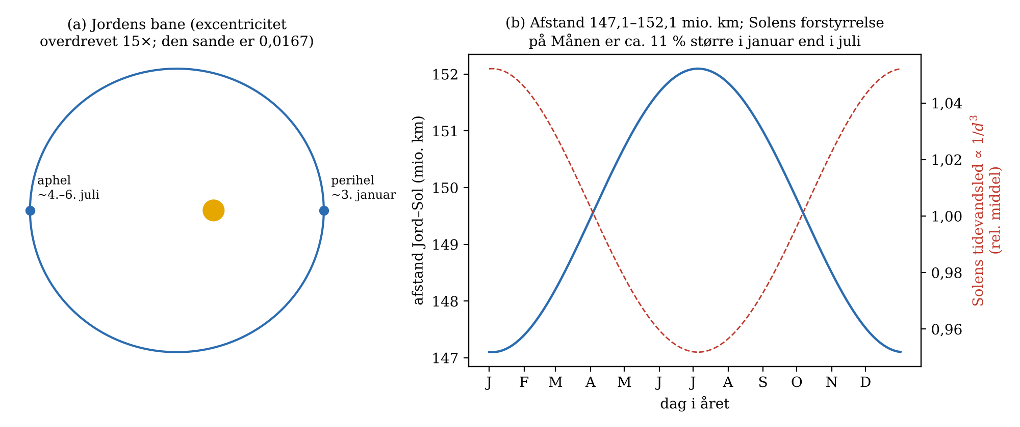
Figur 4. (a) Jordens bane med excentriciteten overdrevet 15×. Jorden er nærmest Solen omkring 3. januar og længst væk omkring 4.–6. juli; datoerne flytter sig lidt fra år til år. (b) Afstanden Jord–Sol over året, 147,1–152,1 mio. km, og Solens tidevandsled relativt til middelværdien.
Tidevandsleddet aftager som $1/d^{3}$. Når afstanden til Solen varierer mellem 147,1 og 152,1 mio. km, varierer Solens forstyrrelse af Månen derfor med
$${\left(\frac{152,1}{147,1}\right)}^{3}≈1,11,$$
altså ca. 11 % mere i januar end i juli. Månens bane er lidt større og omløbet lidt langsommere om vinteren end om sommeren — den årlige ligning, som Tycho Brahe fandt i sine iagttagelser.

Hvad det lærer
Månens bane er det klassiske eksempel på, at Keplers love kun er den første tilnærmelse. Tre ting gør den kompliceret: Solens tidevandskraft, der deformerer Jordens tyngdebrønd langs linjen mod Solen; at denne linje drejer rundt én gang om året; og at Jordens egen afstand til Solen varierer. Resultatet er en bane, der aldrig lukker sig, men hvis forandringer følger faste cyklusser — og som kan regnes ud med Newtons tyngdelov, når man regner langt nok.
En bane bestemt ud fra tre observationer, som i Gauss’ metode, gælder for Månen kun i øjeblikket. For en komet over nogle uger holder den. Det er forskellen på en forstyrrelse på 1 % og en på en milliontedel.

Referencer
[1] I. Newton: Philosophiæ Naturalis Principia Mathematica, London 1687, bog I, prop. 45 og 66, samt bog III.
[2] A. C. Clairaut: Théorie de la Lune, Sankt Petersborg 1752.
[3] M. H. Grant: Månens bane ud af et fotografi (mhgfysik.dk/maanens-bane-af-et-fotografi.html); To veje til Månens bane (mhgfysik.dk/maanens-bane-to-metoder.html); Månens bane i 3D med simuleringen (mhgfysik.dk/maanens-bane-3d.html#simulering).
[4] J. Meeus: Astronomical Algorithms, 2. udg., Willmann-Bell 1998, kap. 47.
[5] M. H. Grant: »Kometbaner med et lille teleskop«, Kvant (indsendt).

